# Введение

Данный документ описывает метрики потока (пайплайна) разработки проектных фич. Каждая фича обрабатывается как отдельный кейс, тем не менее, все фичи проходят примерно одинаковые фазы, перемещаясь между командами/подразделениями.

# Принципы построения метрик

Основной принцип модели пайплайна следующий: пайплайн состоит из последовательности деятельностных элементов и очередей между ними. Каждый деятельностный элемент занимается тем, что берёт элементы из очереди перед ним, как-то перерабатывает и кладёт результат в очередь после него, откуда их берёт следующий элемент. В процессе переработки элементы могут превращаться из одних в другие, но между ними сохраняется связь.

Общий вид пайплайна:



## Характеристики деятельностных элементов пайплайна

У каждого деятельностного элемента есть 2 основных характеристики, которые описывают способности элемента по обработке его входящей очереди:

1. Time2Process(X) - время "переваривания" элемента входящей очереди на деятельностном элементе X. Это время не включает время ожидания элемента в очереди, только чистое время обработки в деятельностной части пайплайна.
2. Cost2Procees(X) - затраты на "переваривание" элемента входящей очереди на деятельностном элементе Х, фактически стоимость обработки одного элемента из очереди.

Эти характеристики описывают потенциальную мощность деятельностного элемента. Они не отражают пропускную способность очереди, не показывают сколько элементов могут обрабатываться одновременно, а показывают максимально достижимую скорость обработки элементов, при условии отсутствия простоев.

## Динамические характеристики пайплайна

Кроме характеристик отдельных элементов, есть интегральные динамические характеристики, которые описывают, как элементы движутся по пайплайну, а также стоимость прохождения по очереди.

1. Time2Wait(Q) - время ожидания в очереди Q. Сколько времени проходит с того момента, как элемент попал в очередь, до того момента, как он начнёт обрабатываться следующим деятельностным элементом пайплайна.
2. TotalTime - сумма времен обработки и ожидания по всем деятельностным элементам и очередям пайплайна
3. TotalCost - суммарная стоимость обработки по всем элементам

## Вероятностная природа величин

Эти характеристики измеряются для каждого элемента, проходящего по пайплайну. Поскольку все элементы в очередях разные, то для каждой характеристики выделяется три величины, характеризующие вероятностное распределение значений характеристики:

1. Среднее значение - означает, что для 50% элементов эта характеристика меньше этой величины, а для 50% - больше этой величины
2. Минимальное значение - означает, что для 95% элементов эта характеристика БОЛЬШЕ этой величины
3. Максимальное значение - означает, что для 95% элементов эта характеристика МЕНЬШЕ этой величины.

## Управление очередью на основе метрик

Измерение величин позволяет принимать решения о необходимом воздействии, чтобы изменить характеристики очереди, а также смоделировать, к чему могут привести те или иные изменения.

Например, если мы видим, что скорость прохождения элементов по пайплайну недостаточна, то можно либо уменьшить время ожидания в очередях, либо уменьшить время обработки на каком-то из элементов пайплайна.

Уменьшить время ожидания можно, например, увеличив количество ресурсов на деятельностных элементах, мы можем таким образом довести до нуля значение Time2Wait, но простым вливанием ресурсов мы не сможем повлиять на метрику Time2Process. Чтобы повлиять на величины Time2Process или Cost2Procees, необходимо изменять внутреннее устройство самих деятельностных элементов.

Измерение характеристик элементов пайплайна, а также времени ожидания, позволяет идентифицировать элементы пайплайна, требующие внимания - добавления ресурсов или изменения используемых практик.

# Пайплайн разработки проектных фич

Движение фичи по пайплайну моделируется изменением статуса issue типа Epic по статусам Workflow.

Для отображения текущего состояния пайплайна создана канбан-доска в Jira  
Пайплайн включает в себя следующие элементы:

|  |  |  |  |
| --- | --- | --- | --- |
| Элемент пайплайна | Тип элемента | Колонка на доске | Соответствующие  статусы в Jira |
| Ожидание аналитики | Очередь | Очередь на аналитику | Backlog |
| Анализ и проектирование | Деятельность | Анализ и проектирование | Анализ и проектирование |
| Оценка | Очередь + Деятельность | Оценка | Оценка и декомпозиция |
| Очередь на разработку | Очередь | Очередь на разработку | TODEV, REOPENED |
| Разработка | Деятельность | В работе | IN PROGRESS, WAITING,  TOTEST, TESTING |
| Ожидание внедрения | Очередь | Разработка завершена | DONE |
| Завершено | Выход | Закрыто | CLOSED, OUTDATED |

## Измерение времени движения по пайплайну

Для измерения временных характеристик используются предоставляемые Jira отчеты, которые позволяют как визуально, так и количественно оценить время нахождения фичи в каждом элементе пайплайна – это то, что относится к семейству метрик Time2Process – и оценить потенциально узкие места.

**Пример 1 – control chart**

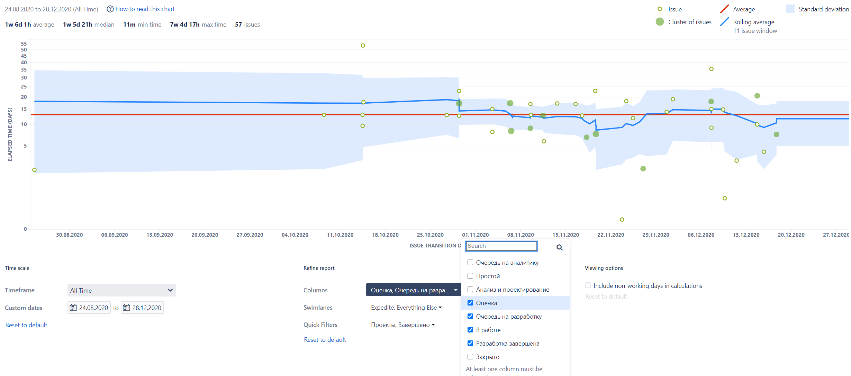

Например, на данном графике видно, что суммарное время на оценку, разработку, включая время ожидания в среднем составляет 2 недели, с небольшими отклонениями.

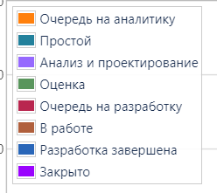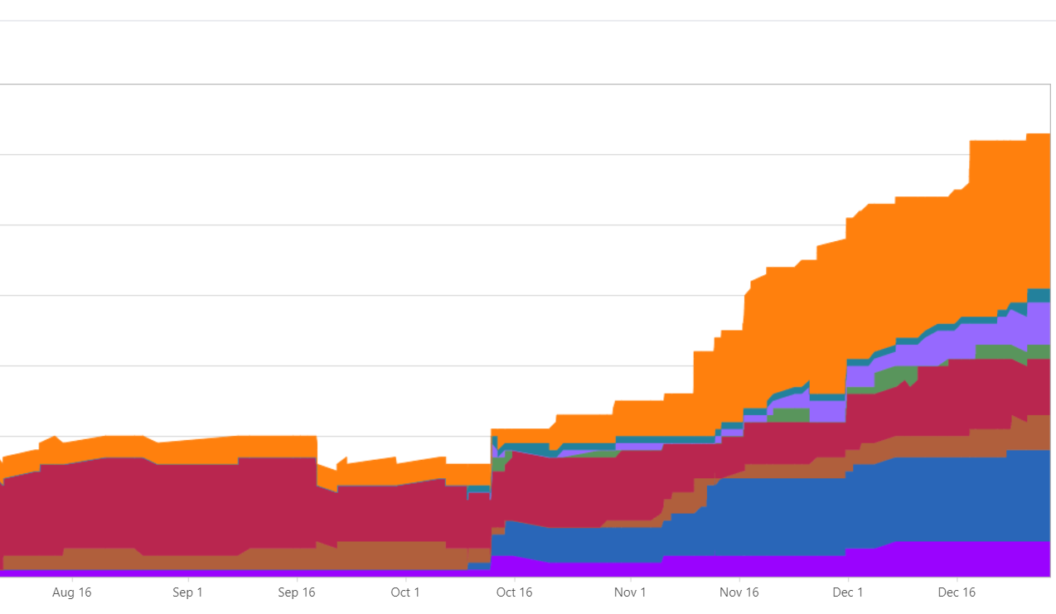

**Пример 2 – cumulative chart**

А на этом графике (это фильтр по задачам ядра) видно, что задачи скапливаются в очередях на аналитику и на разработку. Можно предположить, что имеют место проблемы с ресурсами или приоритезацией задач.